ΕΙΣΗΓΗΤΙΚΗ ΕΚΘΕΣΗ

στο σχέδιο νόμου "Κύρωση της Συμφωνίας Στρατιωτικής
Συνεργασίας μεταξύ του Υπουργείου Εθνικής Άμυνας της Ελληνικής Δημοκρατίας και του Υπουργείου Άμυνας της Γεωργίας"

Προς τη Βουλή των Ελλήνων

Α. ΕΙΣΑΓΩΓΗ

Οι σημαντικές εξελίξεις στο χώρο της Νοτιοανατολικής Ευρώπης σε συνδυασμό
με τις επιδιώξεις στα πλαίσια της μακροπρόθεσμης στρατηγικής της χώρας
μας καθιστούν επιτακτική την ανάγκη ενίσχυσης σταθερότητας και ασφάλειας
στις περιοχές Μ. Θάλασσας Καυκάσου, καθώς και την ανάπτυξη διμερούς
αμυντικής συνεργασίας με τις χώρες της περιοχής.

Β. ΣΚΟΠΟΙ ΤΟΥ ΝΟΜΟΥ

Η Ελλάδα και η Γεωργία, επιθυμώντας να δημιουργήσουν ένα πλαίσιο υψηλού
βαθμού διμερών σχέσεων, υπέγραψαν στην Τιφλίδα στις 10 Απριλίου 1997,
δια των Υπουργών Εξωτερικών τη "Συμφωνία Στρατιωτικής Συνεργασίας".

Γ. ΑΡΧΕΣ ΠΟΥ ΔΙΕΠΟΥΝ ΤΙΣ ΔΙΑΤΑΞΕΙΣ ΤΟΥ ΝΟΜΟΥ

Στο κείμενο της Συμφωνίας εκφράζεται η επιθυμία και των δύο χωρών
να αναπτύξουν τη στρατιωτική συνεργασία βάσει των αρχών της ισότητας
και του αμοιβαίου οφέλους, σύμφωνα με τους όρους του Χάρτη των Ηνωμένων
Εθνών, της Τελικής Πράξης της Δ.Α.Σ.Ε., του Χάρτη των Παρισίων, του
Πρωτοκόλλου της Βιέννης του 1994, καθώς και άλλων εγγράφων του Ο.Α.Σ.Ε..

Δ. ΑΝΑΛΥΣΗ ΤΩΝ ΔΙΑΤΑΞΕΩΝ ΤΟΥ ΝΟΜΟΥ

Τα βασικά αντικείμενα, κατευθύνσεις και δραστηριότητες καθορίστηκαν
στα πλαίσια που ορίζονται από τους ελληνικούς και γεωργιανούς νόμους,
παρατίθενται στα άρθρα 2, 3 της Συμφωνίας και είναι οι εξής:

α. Εξοπλιστικά Προγράμματα - Αμυντική Βιομηχανία

β. Υποστήριξη Διοικητικής Μέριμνας

γ. Στρατιωτική Εκπαίδευση Επιμόρφωση

δ. Επίσημες επισκέψεις και τακτικές συσκέψεις επιπέδου Υπουργών Άμυνας,
Αρχηγών Γενικών Επιτελείων και λοιπών εκπροσώπων των Ενόπλων Δυνάμεων.

ε. Αμοιβαίες προσκλήσεις σε εκθέσεις υλικού, εξοπλισμού και σε στρατιωτικές
ασκήσεις.

στ. Συμμετοχή σε επίσημες πολιτιστικές και άλλου είδους δραστηριότητες
που οργανώνονται από τα Υπουργεία Άμυνας ή άλλες στρατιωτικές υπηρεσίες.

Στη Συμφωνία γίνεται ρητή αναφορά (άρθρο 6) ότι τα μέρη εγγυώνται
την ασφάλεια των πληροφοριών και στοιχείων, που αποκτούν από τις διμερείς
επαφές περιλαμβανομένων των εμπιστευτικών στοιχείων και αναλαμβάνουν
την υποχρέωση να μην κάνουν χρήση αυτών χωρίς προηγούμενη έγγραφη
έγκριση του Μέρους που παρείχε τις πληροφορίες αυτές, καθώς επίσης
και να μη διαβιβάζουν τις πληροφορίες αυτές σε τρίτο μέρος.

Η Συμφωνία είναι 5ετούς διάρκειας και μπορεί να ανανεώνεται με τη
σύμφωνη γνώμη και των δύο Μερών.

Ε. ΕΠΙΛΟΓΟΣ

Με τη Συμφωνία αυτή η παραδοσιακή φιλία των δύο χωρών παίρνει και
πρακτική μορφή στον Αμυντικό τομέα.

Υποβάλλουμε το παρόν σχέδιο νόμου και παρακαλούμε για την ψήφισή του.

Αθήνα, 10 Φεβρουαρίου 1998

ΟΙ ΥΠΟΥΡΓΟΙ

ΟΙΚΟΝΟΜΙΚΩΝ ΕΞΩΤΕΡΙΚΩΝ
Γ. Παπαντωνίου Θ. Πάγκαλος

ΕΘΝΙΚΗΣ ΑΜΥΝΑΣ
Αθ.-Απ. Τσοχατζόπουλος

ΣΧΕΔΙΟ ΝΟΜΟΥ

Κύρωση της Συμφωνίας Στρατιωτικής Συνεργασίας μεταξύ
του Υπουργείου Εθνικής Άμυνας της Ελληνικής Δημοκρατίας και του Υπουργείου Άμυνας της Γεωργίας

Άρθρο πρώτο

Κυρώνεται και έχει την ισχύ, που ορίζει το άρθρο 28 παρ.1 του Συντάγματος, η Συμφωνία Στρατιωτικής Συνεργασίας μεταξύ των Υπουργείων Εθνικής Άμυνας της Ελληνικής Δημοκρατίας και του Υπουργείου Άμυνας της Γεωργίας, που υπογράφηκε στην Τιφλίδα στις 10 Απριλίου 1997, της οποίας το κείμενο σε πρωτότυπο στην ελληνική και αγγλική γλώσσα έχει ως εξής:

ΣΥΜΦΩΝΙΑ ΣΤΡΑΤΙΩΤΙΚΗΣ ΣΥΝΕΡΓΑΣΙΑΣ
ΜΕΤΑΞΥ ΥΠΟΥΡΓΕΙΟΥ ΕΘΝΙΚΗΣ ΑΜΥΝΑΣ ΤΗΣ
ΕΛΛΗΝΙΚΗΣ ΔΗΜΟΚΡΑΤΙΑΣ ΚΑΙ ΤΟΥ ΥΠΟΥΡΓΕΙΟΥ
ΑΜΥΝΑΣ ΤΗΣ ΓΕΩΡΓΙΑΣ

Το Υπουργείο Εθνικής Άμυνας της Ελληνικής Δημοκρατίας και το Υπουργείο
Άμυνας της Γεωργίας, που στο εξής θα αναφέρονται ως Μέρη, σύμφωνα
με τους όρους του Χάρτη των Ηνωμένων Εθνών, της Τελικής Πράξης της
Δ.Α.Σ.Ε., του Χάρτη των Παρισίων και του Πρωτοκόλλου της Βιέννης του
1994, καθώς και άλλων εγγράφων του Ο.Α.Σ.Ε. και επιθυμώντας να αναπτύξουν στρατιωτική συνεργασία, συμφώνησαν τα εξής:

ΑΡΘΡΟ 1

Τα Μέρη καθιερώνουν στρατιωτική συνεργασία βάσει των αρχών της ισότητας
και του αμοιβαίου οφέλους. Η συνεργασία περιλαμβάνει δραστηριότητες
μεταξύ των Υπουργείων Άμυνας, των Γενικών Επιτελείων και των Ενόπλων
Δυνάμεων των δύο χωρών στα πλαίσια των δυνατοτήτων τους.

ΑΡΘΡΟ 2

Η συνεργασία θα καλύψει τα ακόλουθα βασικά αντικείμενα και κατευθύνσεις:

- Εξοπλιστικά Προγράμματα-Αμυντική Βιομηχανία

- Υποστήριξη ΔΜ

- Στρατιωτική Επιμόρφωση και Εκπαίδευση

ΑΡΘΡΟ 3

Η συνεργασία αυτή μπορεί να περιλαμβάνει τις παρακάτω δραστηριότητες:

- Επίσημες επισκέψεις και τακτικές συσκέψεις επιπέδου Υπουργών Άμυνας,
Αρχηγών Γενικών Επιτελείων και λοιπών εκπροσώπων των Ενόπλων Δυνάμεων.

- Αμοιβαίες προσκλήσεις σε εκθέσεις υλικού, εξοπλισμού και σε στρατιωτικές
ασκήσεις.

- Συμμετοχή σε επίσημες πολιτιστικές και άλλου είδους δραστηριότητες
που οργανώνονται από τα Υπουργεία Άμυνας ή άλλες στρατιωτικές υπηρεσίες.

ΑΡΘΡΟ 4

Προκειμένου να υλοποιήσουν τους όρους της παρούσας Συμφωνίας τα Μέρη
συντάσσουν, σε ετήσια βάση, το Πρόγραμμα/Σχέδιο Συνεργασίας του επόμενου
έτους. Για να καθοριστεί το Πρόγραμμα, τα Μέρη θα ανταλλάσσουν προτάσεις
με τη μορφή αιτήσεων. Οι αιτήσεις θα αποστέλλονται στο Γενικό Επιτελείο
των Ενόπλων Δυνάμεων της Γεωργίας και στο Γ.Ε.ΕΘ.Α της Ελληνικής Δημοκρατίας
μέχρι την 15η Οκτωβρίου κάθε έτους.

Το Σχέδιο Συνεργασίας περιλαμβάνει: περιγραφή των δραστηριοτήτων,
αριθμό συμμετεχόντων, διάρκεια και χρόνο των δραστηριοτήτων, καθώς
και λοιπές αναγκαίες πληροφορίες.

Τα Σχέδια Συνεργασίας θα υπογράφονται από τους Αρχηγούς των Γενικών
Επιτελείων Άμυνας ή από τους Επικεφαλείς των Αντιπροσωπειών στη χώρα
κάθε Μέρους ή μέσω αλληλογραφίας, μέχρι την 1η Δεκεμβρίου κάθε έτους.
Ειδικά αντικείμενα συνεργασίας στις κατευθύνσεις που καθορίσθηκαν,
στην παρούσα Συμφωνία, μπορούν να απεικονίζονται σε διμερή πρωτόκολλα,
που υπογράφονται από τους εκπροσώπους των Υπουργών Άμυνας. Σε περίπτωση
ανάγκης τα Μέρη θα συγκροτούν εξειδικευμένες ομάδες εμπειρογνωμόνων.

ΑΡΘΡΟ 5

Τα Μέρη θα αναλάβουν την ευθύνη για δαπάνες συναφείς με την υλοποίηση
των δραστηριοτήτων που προβλέπονται από τα Σχέδια Στρατιωτικής Συνεργασίας,
βάσει της αρχής της αμοιβαιότητας.

Οι αντιπροσωπείες θα συνίστανται από 7 άτομα το ανώτερο, η κανονική
σύνθεση θα πρέπει να περιορίζεται στα 4-5 άτομα.

Το επισκεπτόμενο Μέρος αναλαμβάνει τα παρακάτω:

- Δαπάνες ταξιδιού μετ' επιστροφής της αντιπροσωπείας από το σημείο
αναχώρησης με προορισμό τη χώρα υποδοχής.

- Ημερήσια επιδόματα για τα μέλη της αντιπροσωπείας/αποστολής.

- Ασφάλιση του ιδίου προσωπικού για ασθενείς και ατυχήματα, εφόσον
η εθνική νομοθεσία της φιλοξενούσας χώρας δεν την προβλέπει.

- Δαπάνες συναφείς με τη μεταφορά ασθενούς στην πατρίδα του.

Η φιλοξενούσα χώρα αναλαμβάνει τα παρακάτω:

- Δαπάνες σχετικές με τις τοπικές διακινήσεις των αντιπροσωπειών από
το σημείο άφιξης προς την περιοχή των προγραμματισμένων δραστηριοτήτων,
καθώς και τις δαπάνες για πολιτιστικές εκδηλώσεις, που θα οργανωθούν.

- Δαπάνες που σχετίζονται με τη στάθμευση, ασφάλεια, συντήρηση και
ανεφοδιασμό του στρατιωτικού αεροσκάφους, που μεταφέρει τη στρατιωτική
αντιπροσωπεία, θα καλύπτονται από το φιλοξενόν Μέρος.

- Δαπάνες σπουδών για τους σπουδαστές σε όλα τα Στρατιωτικά Κέντρα
και Ιδρύματα Στρατιωτικής Εκπαίδευσης.

- Οι δαπάνες που σχετίζονται με την εκπαίδευση σε ειδικευμένα αντικείμενα θα πραγματοποιούνται βάσει ξεχωριστών διμερών συμφωνιών.

ΑΡΘΡΟ 6

Τα Μέρη θα συνεργασθούν στο πλαίσιο των όρων που έχουν καθορισθεί
από το Πρωτόκολλο της Βιέννης 1994, στην πρόσκληση των αντιπροσώπων
των Μερών ως επισκεπτών στις ομάδες επιθεώρησης, κατά τη διάρκεια
των επιθεωρήσεων στο έδαφος της τρίτης χώρας. Οι όροι της επίσκεψης
θα καθορισθούν στη βάση της ως άνω Συμφωνίας.

Τα Μέρη εγγυώνται την ασφάλεια των πληροφοριών και στοιχείων, που
αποκτούν από διμερείς επαφές, περιλαμβανομένων των εμπιστευτικών στοιχείων και αναλαμβάνουν την υποχρέωση να μην κάνουν χρήση αυτών, χωρίς προηγούμενη έγγραφη έγκριση του Μέρους που παρείχε τις πληροφορίες αυτές, καθώς και να μη διαβιβάζουν τις πληροφορίες αυτές σε τρίτο μέρος.

Οι προφορικές και έγγραφες πληροφορίες και στοιχεία που αποκτούνται
από διμερείς επαφές διαφυλάσσονται σύμφωνα με την ισχύουσα κρατική
νομοθεσία του κάθε Μέρους και δεν πρέπει να δημοσιευθούν στα μέσα
μαζικής ενημέρωσης.

ΑΡΘΡΟ 7

Η Συμφωνία θα τεθεί σε ισχύ από την ημερομηνία ανταλλαγής διπλωματικών
διακοινώσεων επί τη ολοκληρώσει της εσωτερικής διαδικασίας και θα
ισχύει για πέντε (5) χρόνια. Θα ανανεωθεί αυτόματα για άλλα πέντε
(5) έτη, εφόσον τα Μέρη δεν κοινοποιήσουν εγγράφως πρόθεση για διακοπή
αυτής της Συμφωνίας.

Η παρούσα Συμφωνία μπορεί να διακοπεί προ της προαναφερθείσας ημερομηνίας, έξι (6) μήνες μετά τη λήψη έγγραφης κοινοποίησης τέτοιας πρόθεσης, εκ μέρους ενός εκ των Μερών.

Υπεγράφη στην Τιφλίδα την 10η Απριλίου 1997, σε δύο αντίγραφα στις
ελληνική, γεωργιανή και αγγλική γλώσσες, όλα τα κείμενα είναι εξίσου
αυθεντικά και σε περίπτωση διαφορών ερμηνείας, το κείμενο στην αγγλική
γλώσσα θα υπερισχύει.

ΓΙΑ ΤΗΝ ΚΥΒΕΡΝΗΣΗ ΓΙΑ ΤΗΝ ΚΥΒΕΡΝΗΣΗ
ΤΗΣ ΕΛΛΗΝΙΚΗΣ ΤΗΣ ΓΕΩΡΓΙΑΣ
ΔΗΜΟΚΡΑΤΙΑΣ
Θ. ΠΑΓΚΑΛΟΣ ΙΡΑΚΛΙ ΜΕΝΑΓΚΑΡΙΣΒΙΛΙ
ΥΠΟΥΡΓΟΣ ΥΠΟΥΡΓΟΣ
ΕΞΩΤΕΡΙΚΩΝ ΕΞΩΤΕΡΙΚΩΝ

(υπογραφή) (υπογραφή)

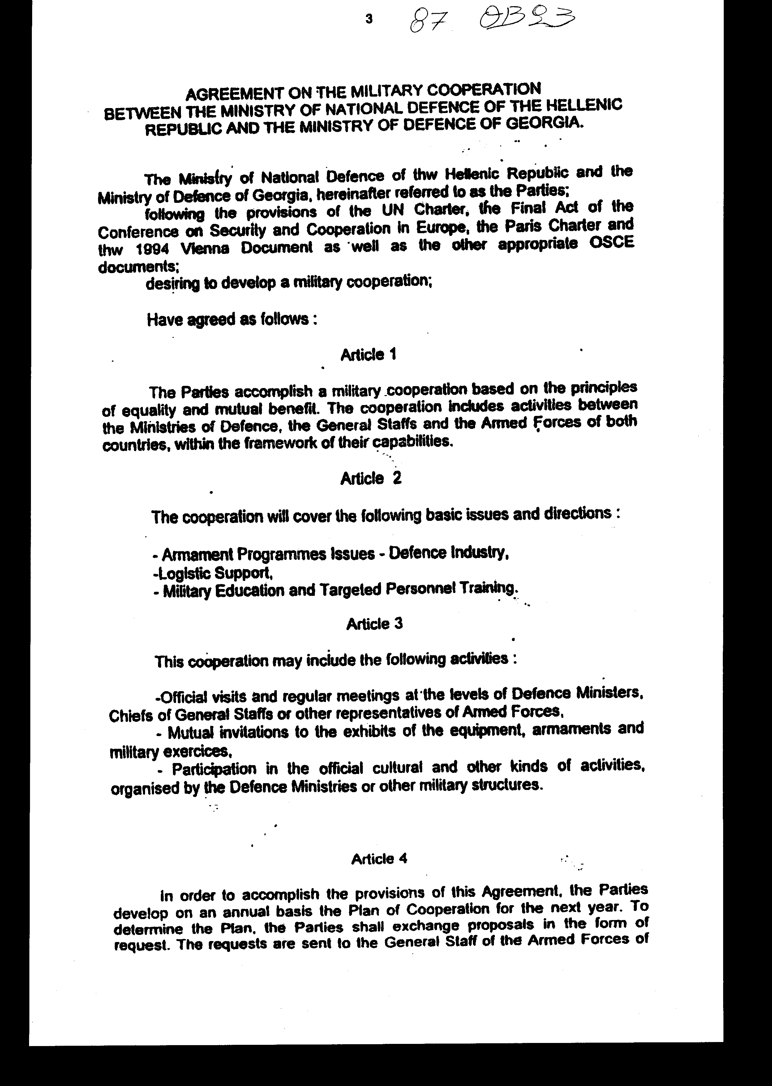
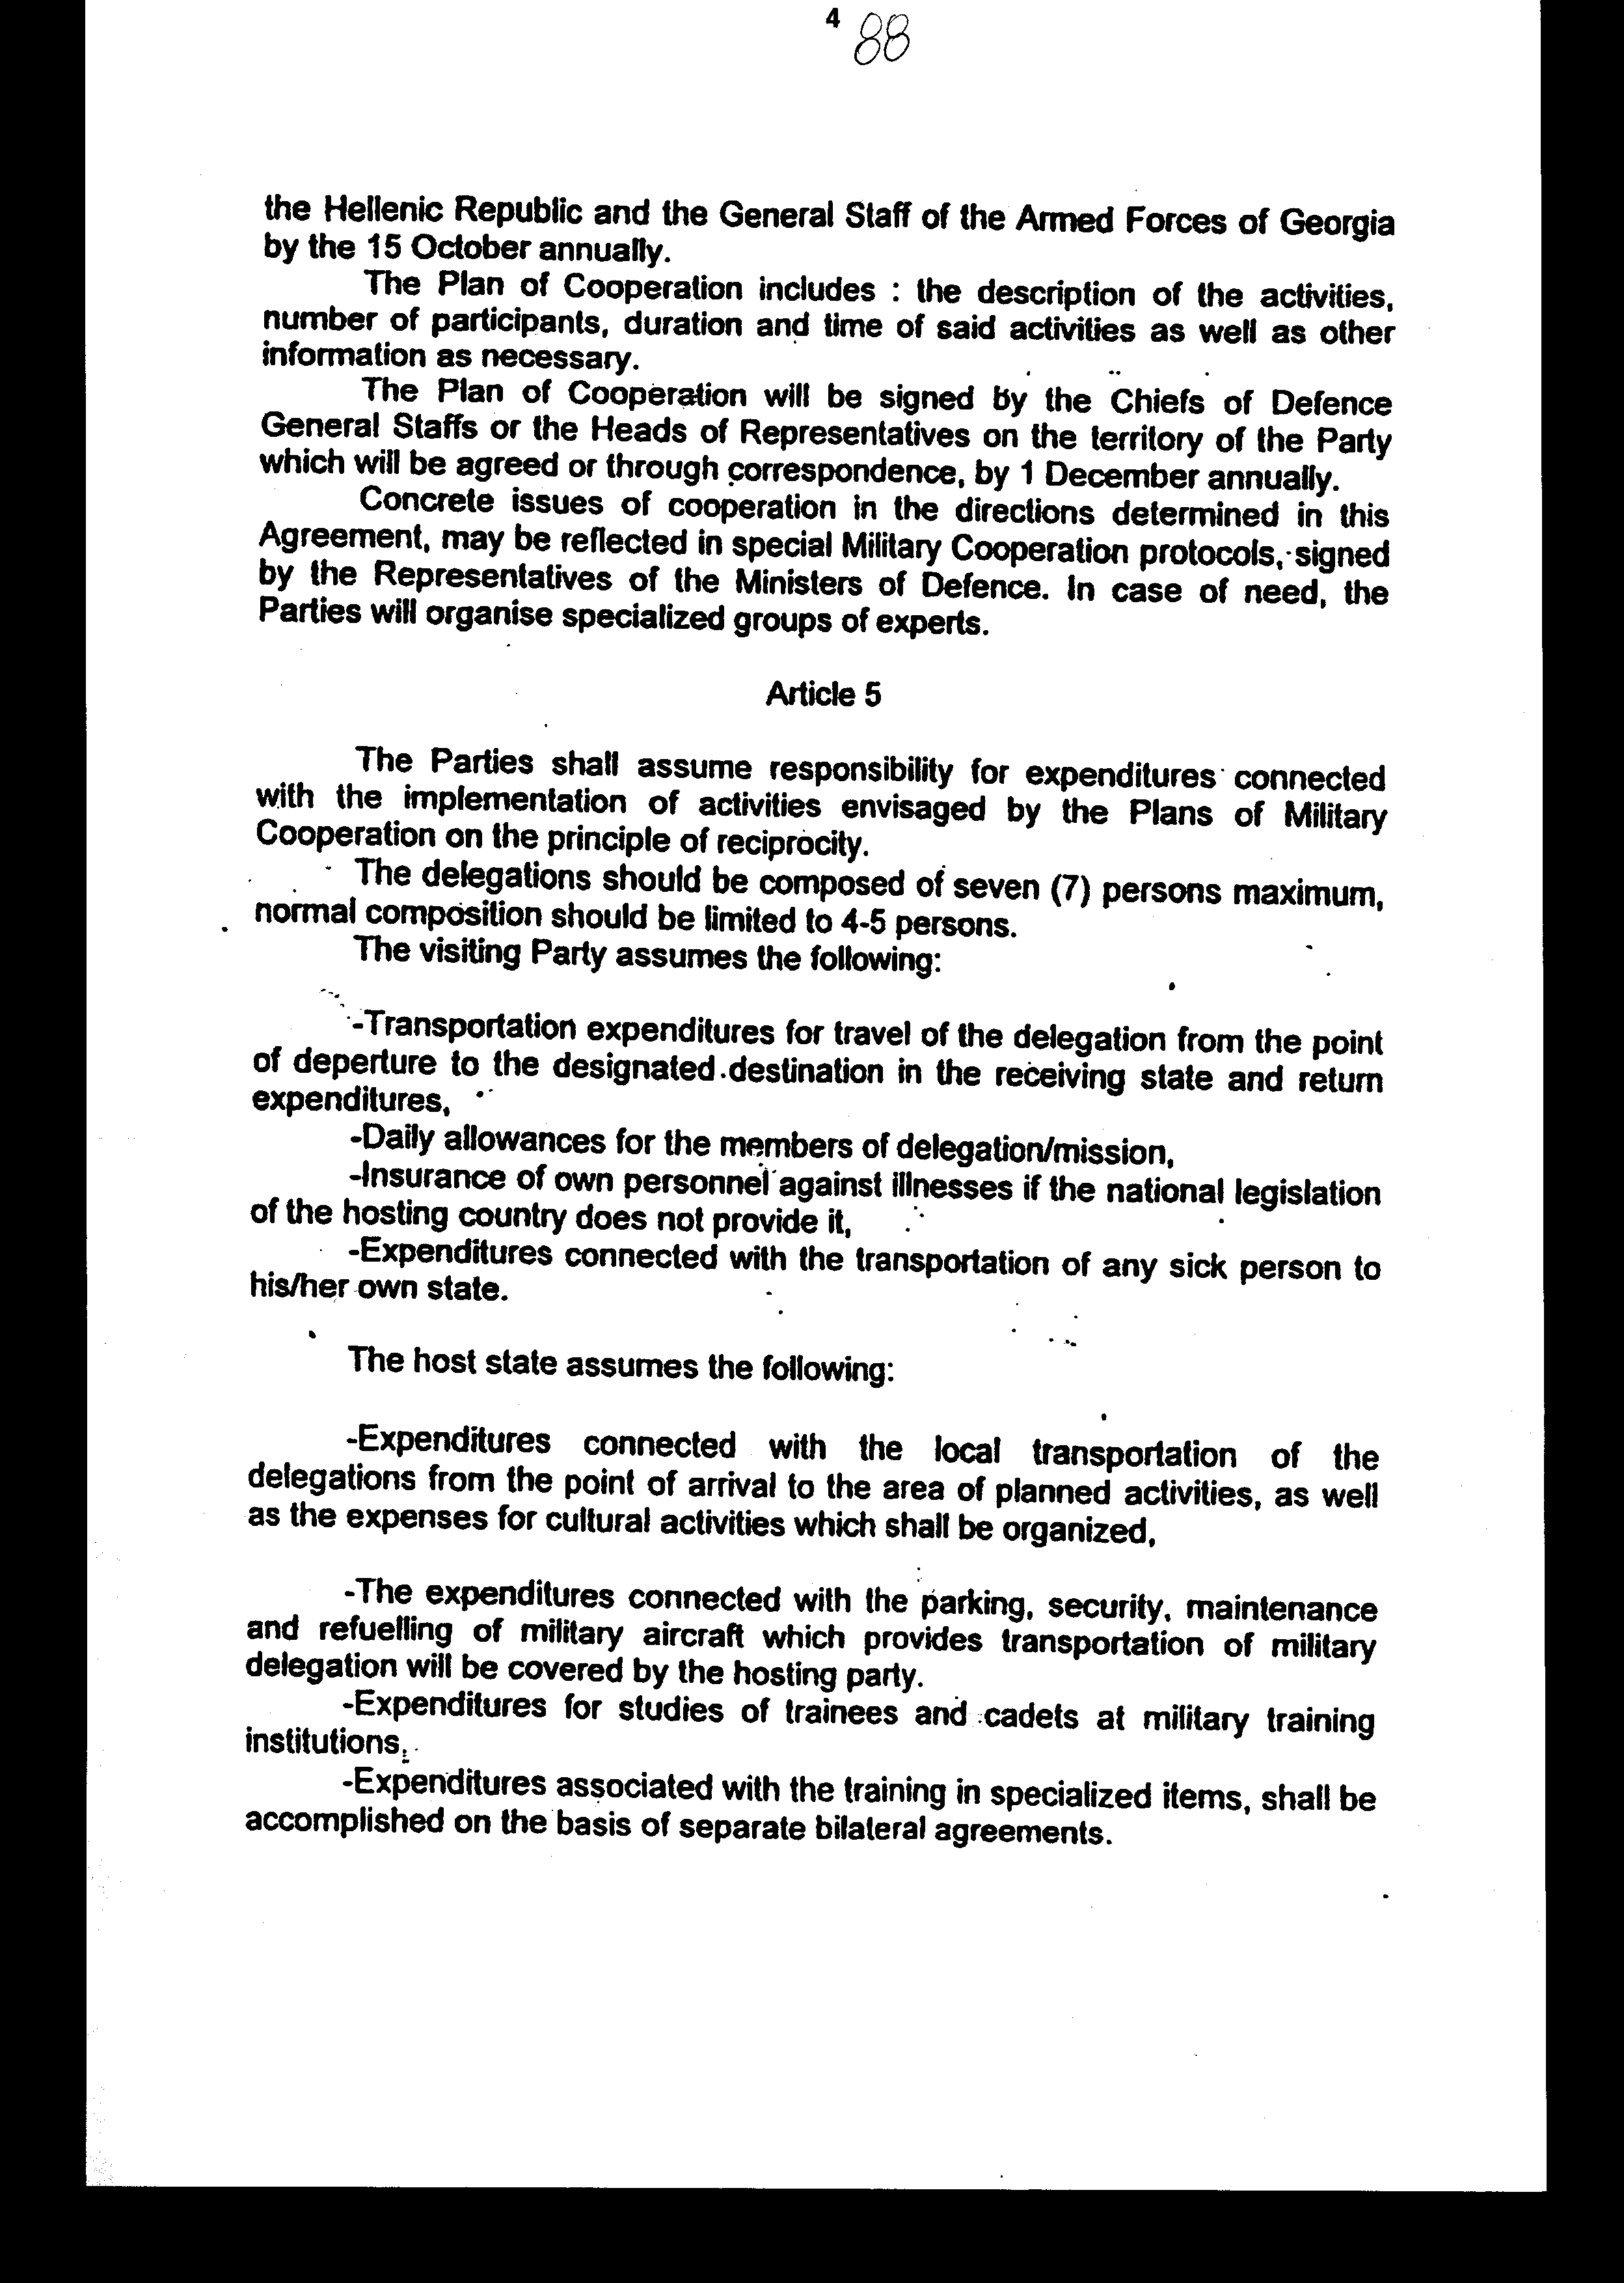
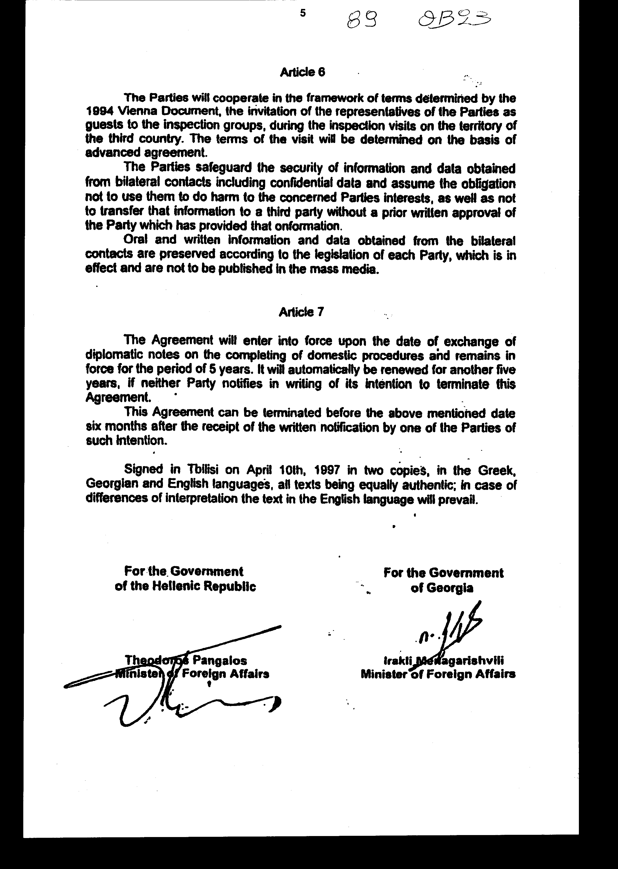

Άρθρο δεύτερο

Η ισχύς του παρόντος νόμου αρχίζει από τη δημοσίευσή του στην Εφημερίδα
της Κυβερνήσεως και της Συμφωνίας που κυρώνεται από την πλήρωση των
προϋποθέσεων του άρθρου 7 αυτής.

Αθήνα, 10 Φεβρουαρίου 1998

ΟΙ ΥΠΟΥΡΓΟΙ

ΟΙΚΟΝΟΜΙΚΩΝ ΕΞΩΤΕΡΙΚΩΝ
Γ. Παπαντωνίου Θ. Πάγκαλος

ΕΘΝΙΚΗΣ ΑΜΥΝΑΣ
Αθ.-Απ. Τσοχατζόπουλος

ΕΙΔΙΚΗ ΕΚΘΕΣΗ
(Άρθρο 75 παρ. 3 του Συντάγματος)
στο σχέδιο νόμου " Κύρωση της Συμφωνίας Στρατιωτικής Συνεργασίας
μεταξύ του Υπουργείου Εθνικής Άμυνας της Ελληνικής Δημοκρατίας και
του Υπουργείου Άμυνας της Γεωργίας"

Προκαλούμενης οικονομικής επιβάρυνσης από το προτεινόμενο σχέδιο νόμου.

Από το προτεινόμενο σχέδιο νόμου προκαλείται επιβάρυνση στον προϋπολογισμό ΥΠ.ΕΘ.Α. έτους 1998 ύψους 23 εκατ. δρχ., η οποία έχει προβλεφθεί στους ΚΑΕ 0713, 0723, 0845 και 1511 και 25 εκατ. δρχ. για καθένα από τα επόμενα τέσσερα (4) έτη στους ίδιους ΚΑΕ.

Αθήνα, 5 Μαρτίου 1998

ΟΙ ΥΠΟΥΡΓΟΙ

ΟΙΚΟΝΟΜΙΚΩΝ ΕΞΩΤΕΡΙΚΩΝ
Γ. Παπαντωνίου Θ. Πάγκαλος

ΕΘΝΙΚΗΣ ΑΜΥΝΑΣ
Αθ.-Απ. Τσοχατζόπουλος

Αριθμ. 17/4/1998

ΕΚΘΕΣΗ
Γενικού Λογιστηρίου του Κράτους
(Άρθρο 75 παρ. 1 του Συντάγματος)
στο σχέδιο νόμου του Υπουργείου Εθνικής Άμυνας " Κύρωση Συμφωνίας
Στρατιωτικής Συνεργασίας μεταξύ του Υπουργείου Εθνικής Άμυνας της
Ελληνικής Δημοκρατίας και του Υπουργείου Άμυνας της Γεωργίας"

Με το υπόψη νομοσχέδιο προτείνεται η κύρωση της Συμφωνίας Στρατιωτικής
Συνεργασίας μεταξύ του Υπουργείου Εθνικής Άμυνας της Ελληνικής Δημοκρατίας και του Υπουργείου Άμυνας της Γεωργίας, που υπεγράφη στην Τιφλίδα στις 10 Απριλίου 1997.

Ειδικότερα:

α. Με το άρθρο 1 του νομοσχεδίου κυρώνεται και έχει την ισχύ που ορίζει
το άρθρο 28 παρ. 1 του Συντάγματος η ανωτέρω Συμφωνία, που καταρτίστηκε
σύμφωνα με τους όρους του Χάρτη των Ηνωμένων Εθνών, της τελικής Πράξης
της Δ.Α.Σ.Ε., του Χάρτη των Παρισίων και του Πρωτοκόλλου της Βιέννης
του 1994, καθώς και άλλων εγγράφων του Ο.Α.Σ.Ε..

Με τις διατάξεις της Συμφωνίας προβλέπονται μεταξύ άλλων και τα ακόλουθα:

1. Καθιερώνεται στρατιωτική συνεργασία μεταξύ των Υπουργείων Άμυνας
της Ελληνικής Δημοκρατίας και της Γεωργίας που καλύπτει τους τομείς
εξοπλιστικών προγραμμάτων και αμυντικής βιομηχανίας, υποστήριξης Διοικητικής
Μέριμνας και στρατιωτικής επιμόρφωσης και εκπαίδευσης. Στο πλαίσιο
της ανωτέρω στρατιωτικής συνεργασίας περιλαμβάνονται:

α) επίσημες επισκέψεις και τακτικές συσκέψεις επιπέδου Υπουργών Άμυνας,
Αρχηγών Γενικών Επιτελείων και λοιπών εκπροσώπων των Ενόπλων Δυνάμεων,

β) αμοιβαίες προσκλήσεις σε εκθέσεις υλικού, εξοπλισμού και σε στρατιωτικές
ασκήσεις και

γ) συμμετοχή σε επίσημες πολιτιστικές και άλλου είδους δραστηριότητες
που οργανώνονται από τα Υπουργεία Άμυνας ή άλλες στρατιωτικές υπηρεσίες
των δύο χωρών (άρθρα 1-3).

2. Τα Μέρη συντάσσουν σε ετήσια βάση Πρόγραμμα/ Σχέδιο Συνεργασίας
που διαμορφώνεται ύστερα από ανταλλαγή προτάσεων που υποβάλλονται
με τη μορφή αιτήσεων και περιλαμβάνει περιγραφή των δραστηριοτήτων,
αριθμό συμμετεχόντων, διάρκεια και χρόνο των δραστηριοτήτων κ.λπ.
(άρθρο 4).

3. Οι δαπάνες που θα προκύψουν από την υλοποίηση των δραστηριοτήτων
της Στρατιωτικής Συνεργασίας θα βαρύνουν τα δύο Μέρη βάσει της αρχής
της αμοιβαιότητας και αναλύονται ως εξής:

α) δαπάνες ταξιδιού μετ' επιστροφής, ημερήσια επιδόματα, ενδεχόμενη
ασφάλιση του προσωπικού για ασθένειες και ατυχήματα και τυχόν μεταφορά
ασθενών, για τα μέλη της αντιπροσωπείας του επισκεπτόμενου Μέρους,

β) δαπάνες της φιλοξενούσας χώρας για την τοπική διακίνηση των αντιπροσωπειών,
για πολιτιστικές εκδηλώσεις, για τη στάθμευση, ασφάλεια, συντήρηση
και ανεφοδιασμό στρατιωτικού αεροσκάφους και δαπάνες σπουδών για σπουδαστές
σε Στρατιωτικά Κέντρα και Ιδρύματα Στρατιωτικής Εκπαίδευσης.

Οι δαπάνες που σχετίζονται με την εκπαίδευση σε ειδικευμένα αντικείμενα
θα πραγματοποιούνται βάσει ξεχωριστών διμερών συμφωνιών (άρθρο 5).

4. Η συνεργασία των Μερών, στο πλαίσιο των όρων που έχουν καθορισθεί
από το Πρωτόκολλο της Βιέννης του 1994, κατά τη διάρκεια επιθεωρήσεων
στο έδαφος τρίτης χώρας.

Επίσης, τα Μέρη εγγυώνται την ασφάλεια των πληροφοριών και στοιχείων
που αποκτούν από τις διμερείς επαφές κ.λπ. (άρθρο 6).

5. Η διάρκεια της Συμφωνίας είναι πενταετής και μπορεί να ανανεώνεται
με τη σύμφωνη γνώμη και των δύο Μερών (άρθρο 7).

β. Με το άρθρο 2 του νομοσχεδίου σε συνδυασμό με το άρθρο 7 της Συμφωνίας,
ορίζεται ο χρόνος έναρξης ισχύος του υπό ψήφιση νόμου και της Συμφωνίας.

Από τις προτεινόμενες διατάξεις προκαλείται ετήσια δαπάνη σε βάρος
του Κρατικού Προϋπολογισμού ύψους 25 εκατ. δρχ. περίπου για κάθε χρόνο
ισχύος της Συμφωνίας (πενταετία) που αναλύεται ως εξής:

- 13.000.000 δρχ. για τις μετακινήσεις στρατιωτικού και πολιτικού
προσωπικού του Υπουργείου Εθνικής Άμυνας στη Γεωργία και για τις
μετακινήσεις των αντιπροσωπειών των δύο χωρών στην Ελλάδα.

- 9.000.000 δρχ. για τη διοργάνωση πολιτιστικών εκδηλώσεων και άλλων
δραστηριοτήτων στα πλαίσια της φιλοξενίας της αντιπροσωπείας της Γεωργίας στην Ελλάδα.

- 3.000.000 δρχ. για δαπάνες στάθμευσης, ασφάλειας, συντήρησης και
ανεφοδιασμού των στρατιωτικών αεροσκαφών που μεταφέρουν τις στρατιωτικές
αντιπροσωπείες των δύο χωρών.

Επίσης, προκαλείται ακαθόριστη δαπάνη από την υποδοχή σπουδαστών της
Γεωργίας σε Ελληνικά Στρατιωτικά Κέντρα και Ιδρύματα Στρατιωτικής
Εκπαίδευσης.

Αθήνα, 5 Μαρτίου 1998

Ο Γενικός Διευθυντής
Διονύσιος Ρίζος

